**[[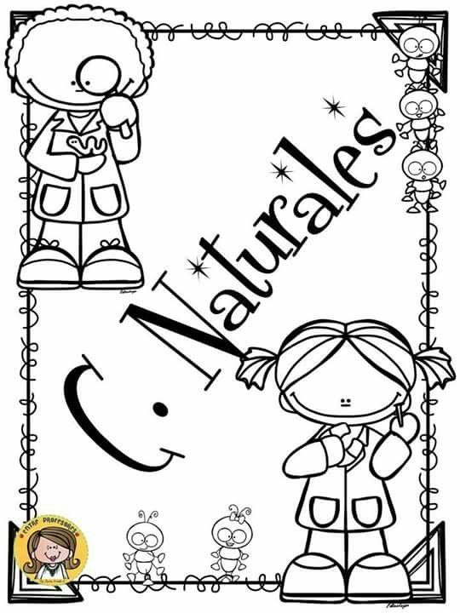](https://i.pinimg.com/736x/34/86/16/34861615c852c3ca127b2681a1e317f7.jpg)](https://i.pinimg.com/736x/34/86/16/34861615c852c3ca127b2681a1e317f7.jpg)**

REPASO EL AGUA

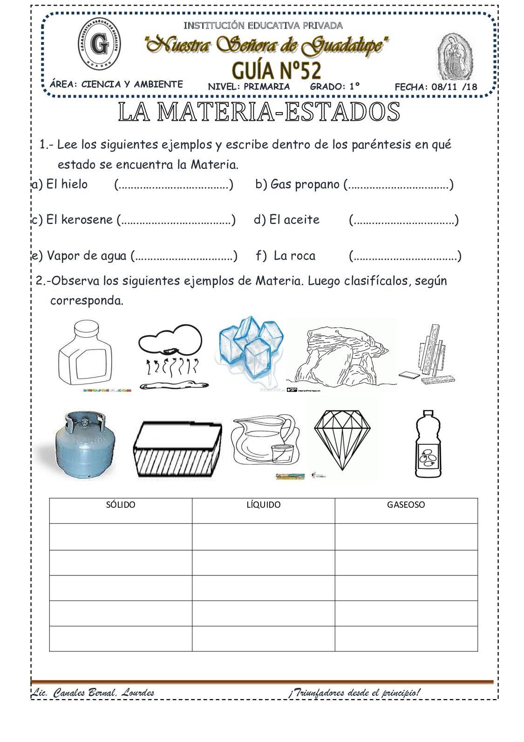

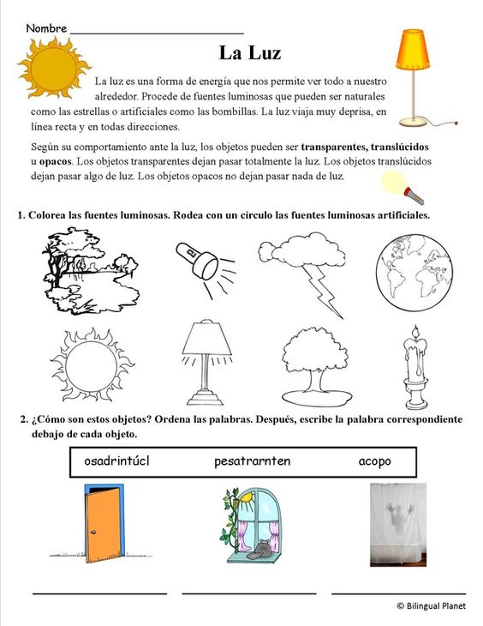

Unidad 1
Contenido: Fuentes de luz natural y artificial
Ciencias Naturales 3° Básico
Guía de Aprendizaje
Observe las imáge...

